Manual del Usuario

**“Sistema San José”**

**SISTEMA DE APOYO A LA GESTIÓN DE VENTAS PARA EL**

**GRUPO EDITORIAL SAN**

**JOSÉ**

**Responsables:**

**DINA B. VILLEGAS BALANDRA**

**ELIZABETH GUZMAN SALAZAR**

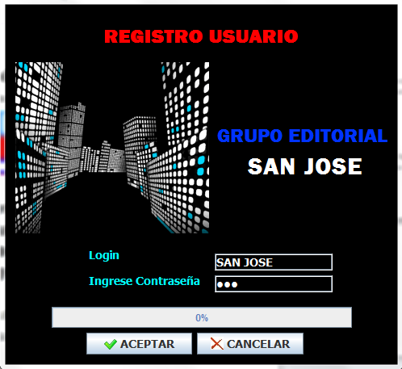

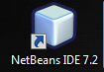**Consideraciones**

Tener Instalado Los siguientes Programas:

1. NetBeans IDE 7.2

